Бюллетень №1 - 2015-2016 учебный год. Учебная литература
(ГПОУ «СТЭК»)
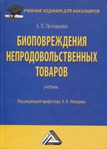 | 65.422.5 Пехташева Е.Л.  П23 Биоповреждения непродовольственных товаров: Учебник для бакалавров / Е. Л. Пехташева; под. ред. проф. А. Н. Неверова. – 2-е изд., перераб. и доп. – М.: Издательско-торговая корпорация «Дашков и К», 2015. – 332 с.  ISBN 978-5-394-01744-5  В учебнике в систематизированной форме дан материал о биодеструкции натуральных и синтетических материалов и изделий (текстильных волокон, кожи и меха, древесины и бумаги, пластмасс и т.д.). Показаны основные способы и методы защиты сырья, материалов и изделий от биоповреждающего воздействия как микроорганизмов, так и насекомых и грызунов.  (1 экземпляр)
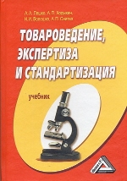 | 30.609 Ляшко А.А.  Л99 Товароведение, экспертиза и стандартизация: Учебник / А. А. Ляшко, А. П. Ходыкин, Н. И. Волошко, А. П. Снитко. – 2-е изд. – М.: Издательско-торговая корпорация «Дашков и К», 2015. – 660 с.  ISBN 978-5-394-02005-6  В учебнике изложены общетеоретические вопросы товароведения, экспертизы и стандартизации, а также рассмотрены классификация, ассортимент, потребительские свойства, показатели качества, требования к качеству однородных групп непродовольственных товаров.  (1 экземпляр)
65.290-2 Просветов Г.И.
П 82 МАРКЕТИНГОВЫЕ ИССЛЕДОВАНИЯ: ЗАДАЧИ И РЕШЕНИЯ: Учебно-практическое пособие. – М.: Издательство «Альфа-Пресс», 2014. – 240 с.

ISBN 978-5-94280-301-8

Цель этой книги – оказание помощи в освоении основных методов проведения маркетинговых исследований и ознакомление с опытом в этой области.
В пособии на примерах раскрываются следующие разделы маркетинговых исследований: постановка задачи маркетингового исследования, подход к решению задачи маркетингового исследования, проект исследования, подход к решению задачи маркетингового исследования, проект исследования, вторичные данные, синдицированные источники вторичных данных, качественные исследования, опрос и наблюдение, эксперименты, сравнительные и несравнительные шкалы, разработка анкеты, общий подход к формированию выборки, полевые работы, подготовка данных к анализу, основные понятия теории вероятностей, дерево вероятностей, формула Байеса, дискретные и непрерывные случайные величины, вариационные ряды, расчет сводных характеристик выборки, доверительные интервалы, испытание гипотез в маркетинговых исследованиях, порядковые испытания, дисперсионный анализ, критерий Колмогорова-Смирнова, линейная регрессия, мультиколлинеарность, временные ряды, экспоненциальное сглаживание, контролируемый прогноз, дерево решений, правила принятий решений, факторы производства, затраты, анализ безубыточности, эластичность экономических функций, методы экспертных оценок, сетевое планирование и управление, отчет о маркетинговых исследованиях, маркетинговые каналы, ценообразование и маркетинг-микс.
(1 экземпляр)

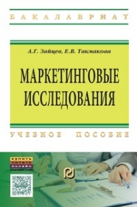 | 65.290-2я73 Зайцев А.Г., Такмакова Е.В.  З-17 Маркетинговые исследования: Учеб. пособие. - М.: РИОР: ИНФРА-М, 2015. – 88 с. – (высшее образование: Бакалавриат). – www.dx.doi.org/ 10.12737/5970.  ISBN 978-5-369-014448 (РИОР)  Учебное пособие знакомит студентов с основными проблемами теории и практики проведения маркетингового исследования. Книга содержит девять глав, тесты, тренировочные упражнения, задания по каждой главе.  (1 экземпляр)

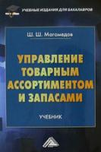 | 65.421 Магомедов Ш.Ш.  М12 Управление товарным ассортиментом и запасами: Учебник для бакалавров / Ш.Ш. Магомедов. – М.: Издательско-торговая корпорация «Дашков и К», 2016. – 176 с.  ISBN 978-5-394-02529-7  В учебнике раскрыта сущность управления товарным ассортиментом в магазине. Подробно рассмотрены факторы, влияющие на формирование товарного ассортимента; приведены особенности управления ассортиментом по товарным категориям; раскрыты методические подходы к управлению товарным ассортиментом и запасами.  (1 экземпляр)

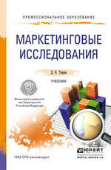 | 65.290-2я723 Тюрнин, В.Д.  Т98 Маркетинговые исследования: учебник для СПО / Д. В. Тюрин. – М. : Издательство Юрайт, 2015. – 342 с. – Серия : Профессиональное образование.  ISBN 978-5-9916-4561-4  Как организовать маркетинговые исследования в компании? Какими методами решать те или иные исследовательские задачи? Как провести исследование без ошибок? Где получать необходимую информацию и как ей пользоваться? Ответы на эти и многие другие вопросы можно получить в данном учебнике, причем основной акцент делается на возможность организации и проведения исследований собственными силами сотрудников производственно-торговых компаний.  Для студентов образовательных учреждений среднего профессионального образования и слушателей системы повышения квалификации; менеджеров и руководителей предприятий, а также специалистов, работающих в области маркетинговой информации и маркетинговых исследований.  (1 экземпляр)

65.290-2/30.609 Петрище Ф.А.
П30 Товарный менеджмент и экспертиза строительных товаров: Учебник для бакалавров / Ф.А. Петрище, М. А. Черная. – М.: Издательско-торговая корпорация «Дашков и К», 2015. – 424 с.

ISBN 978-5-394-02418-4

В учебнике рассмотрены основные понятия, ассортимент, классификация, потребительские свойства, дефекты, влияющие на качество строительных товаров, а также маркировка, упаковка, транспортирование и хранение строительных товаров. Описываются методы оценки их качества и проведения экспертизы.

(1 экземпляр)

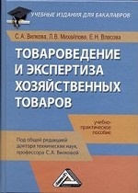 | 30.609я73 Вилкова С.А.  В44 Товароведение и экспертиза хозяйственных товаров: Учебно-практическое пособие / С. А. Вил-ковой. – М.: Издательско-торговая корпорация «Дашков и К», 2013. – 500 с.  ISBN 978-5-394-01377-5  В пособии представлен основной теоретический материал, необходимый для формирования практических умений и навыков работы в области экспертизы и оценки качества хозяйственных товаров, а также лабораторный практикум. Рассмотрен современный ассортимент хозяйственных товаров, новые технические документы, знание которых необходимо для принятия решений в ситуациях, возникающих в товароведной деятельности.  Практикум содержит лабораторные работы с описанием конкретных заданий и предполагает овладение стандартными, экспертными и экспресс-методами исследований. Приводятся также методические рекомендации и требования к проведению лабораторных занятий и самостоятельной работе студентов.  (1 экземпляр)

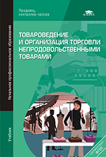 | 65.422.5я722  Т50 Товароведение и организация торговли непродовольственными товарами : учебник для студ. учреждений сред. проф. образования/ [А. Н. Неверов, Т. И. Чалых, Е. Л. Пехташева и др.] ; под ред. А.Н. Неверова и Т. И. Чалых. – 11-е изд., стер. – М. : Издательский центр «Академия», 2014. – 560 с.  ISBN 978-5-4468-0862-5  Изложены теоретические основы товароведения непродовольственных товаров, рассмотрены классификация, ассортимент и потребительские характеристики текстильных, швейно-трикотажных, кожевенно-обувных, пушно-меховых, парфюмерно-косметических, галантерейных, бытовых химических, силикатных, строительных, металлохозяйственных, мебельных, электробытовых, ювелирных и культурно-бытовых групп товаров, а также часов, сувениров, изделий народных и художественных промыслов и изделий из пластмассы. Приведены сведения о стандартизации и сертификации товаров и их информационных знаках. Освещены вопросы технологии торговли непродовольственными товарами, формирования ассортимента для продажи и обеспечения его устойчивости, товароснабжения. Раскрыты задачи, и методы изучения покупательского спроса.  (1 экземпляр)

